Ефективност и ефикасност



Съдържание
- Основни понятия.
- Ефективност и ефикасност.
- Разлики между ефективност и ефикасност.
- Коефициент за ефективност Ееф = полезен резултат/разходи.
- Видове ефективност.
- Как да бъдем по-ефективни?
- Как да бъдем по-ефикасни?
- Как ИИ може да ни помогне да бъдем по-ефективни?
- Как ИИ ще подобри ефективността в бизнеса?
- Основни понятия.
- Ефектът е резултат, следствие, последица от действие. Означава да причини
(нещо), да направи (нещо), да се случи (нещо), да доведе до желания резултат.
- Правилно е синоним на: точно, вярно, редно, в реда на нещата, нормално,
както трябва, както му е редът, с право, наистина, истински, точно така, именно.
- Икономичността е придобиването с най-малки разходи на необходимите
ресурси за осъществяване на дейността при спазване на изискванията за качеството.
- Коефициентът на полезно действие е характеристика на ефективността на
една система при преобразуване на енергията; отношението между полезната енергия (превърната в работа) и пълната енергия, предадена на системата. Коефициентът на полезно действие винаги е по-малък от 100% поради загуби от триене, загряване и др. Изразява се в %: на парни машини е около 20 %, на двигатели с вътрешно горене - около 35 %, на електрически двигатели - около 95 %.

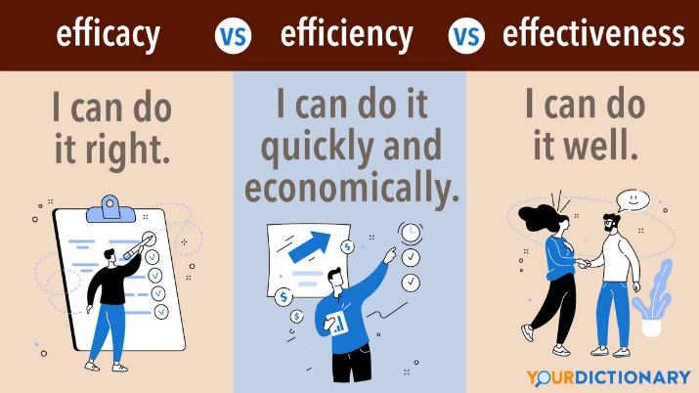

- Термини и изрази на английски език.
При определяне на разликата между ефективност и ефикасност настъпва объркване от превода на съответните термини от английски.
Когато говорят за ефективност, икономистите у нас имат предвид резултата спрямо вложените ресурси. Но хората със западно образование, както и тези, които специализират управление на проекти, е възможно да настояват за друго разбиране. Така че трябва да се следи и контекстът. Объркване се получава при превода на английските термини efficiency и effectiveness.
efficiency – ефективен, ефикасен – от който има добър ефект (в смисъл на резултат, следствие, последица от действие), резултат (обикновено под формата на продукт), да се прави нещо добре без пилеене на време и пари, действен.
В този случай двата термина се смесват или разменят значението си.
effectiveness, efficacy – постигане на успешен резултат, който е желан или ценен.
Освен това cost-effectiveness или cost-efficiency означават почти едно и също -способността да се получи най-висока възможна печалба или полза, сравнено с изразходените пари.
Ефективността е един от най-разпространените термини в икономиката и често има различни значения. Тя може да означава резултатност или икономичност, но понякога се използва и като синоним на рентабилност или възвращаемост.
В литературата за управление на проекти се говори за ефикасност като съотношение между резултат и ресурс (разходи).
В икономиката ефективността отразява степен на използване на ресурс или възможност или съотношение между ресурс и резултат. В зависимост от контекста това може да се нарича икономическа ефективност или да се използват конкретните значения като ефективност на разходите, ефективност на финансовите пазари и т.н.
За да избегнем объркването може да се приемем, че съществуват два термина:
- Eфективност по отношение на целесъобразност и значимост на действията,
която ще наричаме само „ефективност“ ;
- Eфективност при изпълнение на задачите наречена „ефикасност“.
От тук следват и определенията:
- Ефективността е да изберете правилните цели и да ги постигнете.
Ефективността е свързана с целесъобразността на действията. Чрез нея се дава отговор на въпроса, дали се вършат „правилните“ неща. Тя не отчита разходите (енергия, труд, финансови средства), а само постигането на целта. Колкото е по-висока степента на постигане на една значима цел, толкова по-ефективни са предприетите действия и мероприятия.
- Ефикасността означава да се правят нещата „правилно“ – с добро качество от
първия път, без загуби на ресурси и време. Тя е свързана със способността да се избягва загубата на материали, енергия, усилия, пари и време за извършване на нещо или за постигане на желания резултат.
Тя показва съотношението на постигнатия резултат спрямо вложените разходи за материали, енергия, труд и финансови средства. Чрез нея се дава отговор на въпроса, дали нещата се вършат икономично, по „правилния“ начин.

- Ефективност и ефикасност.
Тези две понятия са много важни за правилното функциониране на организацията и постигането на добри резултати.
Ефективността трябва да предхожда ефикасността – да се определят правилните цели и след това да се постигнат по най-правилния начин.
От гледна точка на управлението на времето, някой, който работи усилено и е добре организиран, но изразходва цялото си време за незначителни задачи, може да бъде ефикасен, но не и ефективен.
- Критерии за ефективност /правим правилни неща/:
- Брой на клиентите.
- Брой на нови клиенти.
- Брой на лоялни клиенти.
- Оплаквания от клиенти.
- Обем продажби.
- Пазарен дял по отношение на обема продукция.
- Относителна стойност.
- Относителна качество.

- Критерии за ефикасност /правим нещата правилно/:
- Използване на капацитета.
- Оборотът на продажбите на едно заето лице.
- Скорост на доставката.
- Нива на запаси.
- Превръщане на запитванията в продажби.

- Съпоставяне на ефективност и ефикасност.
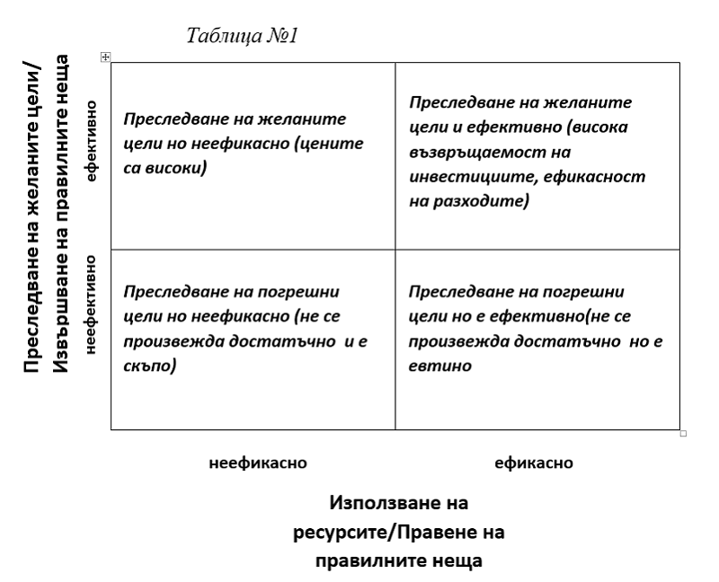
Пример как влияе на крайния ефект ефективната и ефикасната работа

 | Ефикасно | Не ефикасно
Ефективно  Ефект хил. евро/год. | Извършваме най-важната работа по най-добрия начин  250 | Извършваме най-важната работа, но не по най-добрия начин  125
Не ефективно  Ефект хил. евро/год. | Извършваме мало важна работа по най-добрия начин  2 | Извършваме мало важна работа, но не по най-добрия начин  1
Ако нещо си струва да се направи, то си струва да се направи добре.
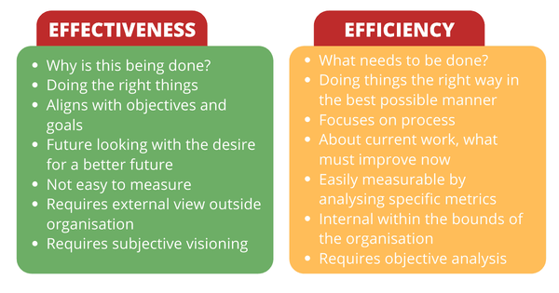
- Разлики между ефективност и ефикасност.
Ефективността е цел, ориентирана към резултата, докато ефикасността е цел, ориентирана към процеса. За да разберете по-добре разликата, нека да разгледаме един пример с двама разработчици на софтуер.
Разработчик A поправи 30 грешки за 45 минути на стар и неправилно използван код. Разработчик B поправи 10 грешки за 2 часа в ключова програма, широко използвана от компанията. Разработчик A беше по- ефикасен, но не беше ефективен, защото резултатът от работата му е безполезен.
Можем да работим ефикасно върху набор от напълно безполезни задачи.
Организацията трябва да непрекъснато да поддържа на високо ниво ефективност и ефикасност, защото нейният успех се гради на тях.

Сравнителна таблица

Основа за сравнение | Ефикасност | Ефективност
Значение | Доброто изпълнение е известно като ефикасност. | Близостта на реалния до желания резултат е известен като ефективност.
Какво е | Работата трябва да се извърши по правилен начин. | Изпълнявам точната работа.
Акцент върху | Входове и изходи | Средства и изпълнение
Времеви хоризонт | Краткосрочен | Дългосрочен
Констатиране | Изпълнение на стратегията | Формулиране на стратегията
Ориентация | Операции | Стратегии

- Ефикасността има краткосрочна перспектива, а дългосрочната перспектива
е гледната точка на ефективността.
- Ефикасността е ориентирана към печалбата, докато ефективността е
ориентирана към резултатите.
- Ефикасността трябва да се поддържа по време на изпълнението на
стратегията, докато формулирането на стратегията изисква ефективност.
- Ефикасността измерва изпълнението на операции, процеси, персонал,
разходи, време и т.н. в организацията. Тя има ясен фокус върху намаляването на разходите или загубите или премахване на ненужните разходи. При ефективността се подчертава връзката на бизнес организацията с останалия свят, за да се постигне конкурентна позиция на пазара, като направи стратегии и избор на най-добрите средства за постигането на резултат.

- Кое е по-добре - да си ефективен или да си ефикасен?
Отговорът е - зависи от ситуацията. Има моменти, когато ефективността е по-важна, но в други моменти трябва да акцентуваме върху ефикасността.
- Когато проектът, върху който работите, има ограничения, независимо
дали става въпрос за време, усилия или ресурси, ефикасността е по-важна.
Понякога може да се наложи да намалите качеството, за да завърши дадена задача навреме и в рамките на бюджета. Задачите, които трябва да бъдат изпълнени, за да може след това да бъдат изпълнени други задачи са по-подходящи за работа с висока ефикасност.
- Към задачите, които са еднократни или нямат никакви зависимости, често
може да се подходи с акцент върху ефективността. Това е особено важно, ако не сте изпълнявали тези задачи преди и се нуждаете от достатъчно време, за да ги изпълните добре.
- Различните видове работа имат различни изисквания по отношение на
качеството. Ако сте служител по въвеждане на данни, въвеждащ хиляди отговори от проучване в електронна таблица, една грешка няма да е фатална, но ако сте хирург, последствията от една грешка може да са тежки.
Съществуват няколко фактора, които влияят на баланса между ефективност и ефикасност.



- Коефициент за ефективност Ееф = полезен резултат/разходи.
Определянето на ефективността като резултатност означава, че основният акцент в съдържанието и е поставен върху постигането на полезния резултат, на целта /ефекта/, намираща се в числителя. Идеалният вариант е това да стане с минимум разходи и коефициента да е възможно най-голям.
Същевременно съществуват цели, които индивидът или обществото се стремят да постигнат независимо от величината на разходите, които изискват. Например: запазването на мира, здравето и живота на хората, чистотата на околната среда и др.
Ефектът, резултатът представлява абсолютна величина и се измерва в мерни единици за дължина, тегло, обем и др., докато ефективността представлява отношение между две величини (дроб).
От математическа гледна точка пет са начините за повишаване на стойността на съотношението, изразяващо коефициента на ефективност:
- Повишаване на полезния резултат при неизменни разходи;
- Намаляване на разходите при неизменен полезен резултат;
- Повишаване на полезния резултат и едновременно с това намаляване на
разходите;
- Относително нарастване на полезния резултат и на разходите, като
полезният резултат расте по-бързо;
- Намаляване и на двете части на дробта, но с по-висок темп на разходите;
Намаляването на знаменателя на дробта (разходите) е ограничено от необходимостта да се гарантира потребителната стойност на произвеждания продукт и неговото качество. Проблемът за ефективността възниква тогава, когато имаме повече от един вариант за удовлетворяване на потребностите /конкуренция/.

- Видове ефективност.

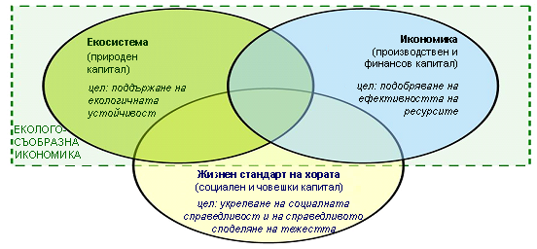
В зависимост от сферата на проявление бива: икономическа, социална,
екологическа, естетическа, енергийна, бизнес и др. Определянето на отношенията между отделните видове показва многообразността и степента на взаимната им зависимост.
- Взаимодействия между икономическата, социалната и екологическата
ефективност.
Стремежът към повишаването на ефективността е характерен за всички клонове на живота ни. Терминът се разпространява първоначално чрез използването му в икономиката, където се анализира връзката резултат – разходи. Повишаването на ефективността трябва да е постоянен стремеж, определен като обективно повтарящ се. Дефинирането и строгото разделяне на ефективността по видове има по скоро теоретичен характер. В практиката отделните видове така си взаимодействат, че образуват двойки, а понякога и тройки взаимно зависими видове ефективност. Например икономическата ефективност изразява не само производствени, но и социални отношения. Поради различното качествено съдържание на икономическите и социалните резултати и на икономическите и социални разходи, те не могат да бъдат обединени. Това е основание да се използва термина социално – икономическа ефективност.
Ефективността е много важно умение, което „може и трябва да бъде научено”.
Най-лесно е да научим кои са правилните неща. Но това далеч не е достатъчно, за да бъдем ефективни. Ефективността е път, а не крайно местоназначение. Винаги ще трябва да откриваме правилните неща и винаги ще трябва да ги правим.
Нашият успех се измерва по постигнатите резултати, а не по начертаните планове и дадените обещания.



- Как да бъдем по-ефективни?
- Фокусирайте се върху резултата.
Какво се опитвате да постигнете?
Как най-добре можете да го постигнете?
Като имате предвид резултата, проверявайте редовно дали усилията ви са целенасочени.
- Наблюдавайте! Внимавайте! Слушайте!
- Следете внимателно какво правите и какви резултати се получават.
- Измервайте напредъка си;
- Въведете контролен лист за контрол на качеството;
- Комуникирайте редовно с вашия екип;
- Получете обратна връзка и я използвайте за корекция.



- Как да бъдем по-ефикасни?
- Направете предварително проучване;
- Подредете задачите по приоритет;
- Научете се да оптимизирате процесите;
- Разделете задачите на по-малки, добре дефинирани стъпки;
- Проследявайте как използвате времето си.

- Как ИИ може да ни помогне да бъдем по-ефективни?
Изкуственият интелект може да ни направи по-ефективни като ускорява мисленето, автоматизира рутинните задачи и подпомага вземането на решения.

Автоматизация на повтарящи се задачи чрез:
обработка на имейли и заявки, въвеждане и анализ на данни, генериране на отчети,
поддръжка на клиенти чрез чат ботове и др.
Резултат: повече време за стратегическа работа.

По-бърз анализ на информация - обобщаване на документи, извличане на

ключови точки, сравнение на данни и прогнозиране на тенденции.
Резултат: по-информирани решения за минути вместо часове.

Подобряване на креативността - генериране на идеи, писане на текстове,
създаване на изображения и кодиране.

Персонализирано обучение - адаптивно обучение, обяснение на трудни теми,
персонални упражнения.
Резултат: учим по-бързо и по-ефективно.

По-добро управление на времето - приоритизира задачи, оптимизира

графици, анализира продуктивността, предвижда закъснения.
- ИИ увеличава капацитета на човека, а не просто скоростта.
Той действа като асистент, анализатор, генератор на идеи, второ мнение.

- Как ИИ ще подобри ефективността в бизнеса?
Ефективността в бизнеса с ИИ не е просто „автоматизация“, а структурна трансформация на начина, по който се вземат решения, управляват ресурси и се създава стойност.

Оперативна ефективност.
ИИ автоматизира обработка на фактури, проверка на договори, обработка на поръчки, HR процеси (скрийнинг на CV и др.).

Вземане на решения, базирани на данни.
ИИ анализира исторически данни и прогнозира търсене на продукти, сезонни колебания, риск от отлив на клиенти, вероятност от отказ за плащане.
Ефектите са: по-добро планиране на запаси, по-точни бюджети, намален финансов риск.

Маркетинг и продажби.
ИИ анализира поведение на клиентите и препоръчва продукти, персонализира имейл кампании, оптимизира рекламни бюджети.

Оптимизация на веригата на доставки.
ИИ помага при оптимизация на маршрути, прогнозиране на доставки, динамично ценообразуване, управление на складове.
Ефектите са: снижени складови разходи, намалени закъснения, подобрена
ефективност на транспорта.

Финансов контрол и управление на риска.
ИИ може да открива измами, анализира транзакции в реално време, предвижда парични потоци, оценява кредитен риск.

Управление на хора и продуктивност.

HR аналитика - прогнозиране на текучество, анализ на ангажираност,
подбор чрез AI филтриране.
- Оптимизация на административното обслужване - обобщаване на срещи,
автоматично създаване на документация, създаване на вътрешна база знания.

Стратегическо предимство.
Най-голямата разлика не е в спестените часове, а в:
- По-бързи стратегически решения.
- По-добра пазарна адаптивност.
- По-кратък път до пазара.
- По-точно таргетиране.
Компании, които използват ИИ стратегически, а не само оперативно, създават конкурентно предимство, а не просто ефективност.

